

Sisukord

**1. Euroopa rohelisest kokkuleppest ÜPP strateegiakavadeni 2**

**2. Soovitused ÜPP strateegiakavade kohta 4**

**2.1. Vajadus tõhustada arukat, vastupidavat ja mitmekesist põllumajandussektorit, mis tagab toiduga kindlustatuse 4**

**2.2. Vajadus tõhustada keskkonnahoidu ja kliimameetmeid, aidates kaasa liidu keskkonna- ja kliimaeesmärkide saavutamisele 8**

**2.3. Vajadus tugevdada maapiirkondade sotsiaal-majanduslikku olukorda ja lahendada ühiskondlikke probleeme 13**

**2.4. Vajadus suurendada ja jagada teadmisi ning edendada innovatsiooni ja digiüleminekut põllumajanduses ja maapiirkondades 16**

**3. Eesmärgipärased ÜPP strateegiakavad 18**

**3.1. Rohelise kokkuleppe integreerimine ÜPP strateegiakavadesse 18**

**3.2. Tõhusate ÜPP strateegiakavade koostamine 18**

**3.3. Partnerluspõhimõtte tugevdamine 19**

# Euroopa rohelisest kokkuleppest ÜPP strateegiakavadeni

**Euroopa rohelises kokkuleppes** on esitatud viis, kuidas muuta Euroopa 2050. aastaks esimeseks kliimaneutraalseks maailmajaoks. Selles on antud ülevaade uuest, kestlikust ja kaasavast majanduskasvu strateegiast, mis hoogustab majandust, aitab parandada inimeste tervist ja elukvaliteeti, hoida loodust ega jäta kedagi kõrvale. Et selles suunas edasi liikuda, võttis Euroopa Komisjon 2020. aastal vastu **strateegia „Talust taldrikule“,**[1] **ELi bioloogilise mitmekesisuse strateegia 2030**[2] ja **2030. aasta kliimaeesmärgi kava**. Nendes peamistes strateegiadokumentides käsitletakse põhjalikult jätkusuutlike toidusüsteemide loomise probleeme, tunnistatakse lahutamatuid seoseid tervete inimeste, terve ühiskonna ja terve planeedi vahel, hõlbustatakse üleminekut tervislikumale ja kestlikumale toitumisele ning liigutakse edasi, et tuua loodus meie ellu tagasi.

Sellega seoses on **ühisel põllumajanduspoliitikal (ÜPP)** oluline osa jätkusuutlikule toidusüsteemile ülemineku juhtimisel ning Euroopa põllumajandustootjate jõupingutuste tugevdamisel, et aidata kaasa ELi kliimaeesmärkide saavutamisele ja kaitsta keskkonda. Tulevaste **ÜPP strateegiakavadega**, mille on koostanud liikmesriigid ja mille Euroopa Komisjon on pärast hoolikat hindamist vastu võtnud, hakatakse kasutama ÜPP vahendeid (otsetoetused, maaelu arengu ja valdkondlikud sekkumised) ning **täidetakse kõikehõlmavalt ÜPP eesmärgid ning Euroopa rohelise kokkuleppe ning selle üksikasjalike strateegiatega seatud sihid**. [3]

2020. aasta mais võttis komisjon kohustuse esitada *igale liikmesriigile enne seda, kui riik esitab ametlikult oma strateegiakava projekti,* ***soovitused******seoses ÜPP üheksa erieesmärgiga****, pöörates erilist tähelepanu* ***rohelise kokkuleppe eesmärkidele****, mis tulenevad strateegiast „Talust taldrikule“ ja bioloogilise mitmekesisuse strateegiast aastani 2030*[4]. Oma järeldustes strateegia „Talust taldrikule“ kohta jäi Euroopa Liidu Nõukogu ootama nende soovituste esitamist ja leidis, et need võivad olla *lisasuunisteks strateegiakavade väljatöötamisel*[5].

Tuginedes kõige uuematele kättesaadavatele tõenditele ja võttes vajaduse korral arvesse liikmesriikide esitatud täiendavat teavet, analüüsis komisjon eri liikmesriikide olukorda seoses tulevase ÜPP üheksa erieesmärgiga ning teadmiste, innovatsiooni ja digivaldkonna ülese eesmärgiga. Analüüsis hinnatakse ka iga liikmesriigi olukorda, võttes arvesse riigi panust **Euroopa rohelise kokkuleppe igasse eesmärki** ja püüdlusesse: eesmärgid, mis hõlmavad pestitsiidide kasutamist ja sellega seotud riske, antimikroobikumide müüki, toitainete kadu (vajadus vähendada väetiste ülemäärast kasutamist), mahepõllumajanduse all olevat maad, mitmekesiste maastikuelementidega põllumajandusmaad ja kiire lairibaühenduse kättesaadavust maapiirkondades.

Selle analüüsi põhjal on komisjon koostanud **27 liikmesriigile soovitused**, mis on avaldatud käesoleva teatise juurde kuuluva komisjoni talituste 27 töödokumendina. Soovituste eesmärk on näidata suunda, mida ÜPP strateegiakavades tuleb ÜPP erieesmärkide rakendamisel järgida, et aidata ühiselt kaasa rohelise kokkuleppe eesmärkide saavutamisele. Jättes liikmesriikidele alles uue poliitikaraamistiku rakendamisel kavandatud paindlikkuse, määratakse neis soovitustes kindlaks peamised strateegilised küsimused, millega iga liikmesriik peab kiiresti tegelema, ning antakse suuniseid selle kohta, kuidas neid ÜPP strateegiakavades käsitleda.

Euroopa Komisjon on kehtestanud asjakohaste soovituste valimiseks metoodika, mille eesmärk on anda **igale liikmesriigile piiratud arv soovitusi** nii, et peamisi prioriteete oleks iga juhtumi puhul lihtne kindlaks teha. Lisaks on Euroopa Komisjon nende poliitikavaldkondade puhul, mis on **Euroopa rohelise kokkuleppe** eesmärkide saavutamiseks asjakohasemad, hinnanud iga liikmesriigi[6] olukorda ELi eesmärkidest lähtuvalt, võttes seejuures arvesse jõupingutusi, mida on vaja ühiste eesmärkide saavutamiseks.

Soovitustes tehakse vahet jõupingutustel, mida liikmesriigid peavad tegema, et tunnustada kestlikkuse majanduslikku, keskkonnaalast ja sotsiaalset mõõdet, mille eesmärk on soodustada uuenduslikke lähenemisviise, mis võimaldavad tagada, et tulevased ÜPP strateegiakavad pakuvad eesseisvatele probleemidele tõhusaid lahendusi integreeritud ja territoriaalselt tasakaalustatud viisil. Kui liikmesriik toimib sellistes poliitikavaldkondades nagu mahepõllumajandus või loomade heaolu juba hästi, julgustatakse teda neid positiivseid suundumusi jätkama.

Soovitused on suunatud liikmesriikidele **struktureeritud dialoogi** raames. Tuginedes ÜPP strateegiakavade määruse eelnõu artiklis 106 sätestatud kriteeriumidele, kasutab komisjon neid koos muude asjakohaste kaalutlustega ÜPP strateegiakavade hindamisel, kui liikmesriigid on kavad ametlikult esitanud. Komisjon esitab tähelepanekud liikmesriikidele osana nende ÜPP strateegiakava heakskiitmise protsessist. ÜPP strateegiakavade heakskiitmise ja muutmise ajal kontrollib komisjon kavade üldist vastavust rohelise kokkuleppe eesmärkidele ja sihtidele.

# Soovitused ÜPP strateegiakavade kohta

Selles osas esitatakse kokkuvõte liikmesriikidele antud soovitustest ning käsitletakse üldeesmärke, mis on määratud kindlaks ettepanekus võtta vastu ÜPP strateegiakava määrus põllumajanduse, toidu ja maapiirkondade majanduslike, keskkonnaalaste ja sotsiaalsete probleemide ning teadmiste, innovatsiooni ja digiülemineku kohta[7]. Ühtlasi nähakse selles kõigile liikmesriikidele ette täiendavad elemendid, mis on olulised ÜPP strateegiakavade ettevalmistamiseks.

## Vajadus tõhustada arukat, vastupidavat ja mitmekesist põllumajandussektorit, mis tagab toiduga kindlustatuse

*ELi põllumajanduse ja maapiirkondade peamised arvandmed*

*– 10,3 miljonit põllumajandusettevõtet, kus haritakse 157 miljonit hektarit (38 % ELi põllumajandusmaast) ja pakutakse täistööajaga tööd 8,8 miljonile inimesele (2016, 2019)*

*– põllumajanduse väljund kokku 403 miljardit eurot (2018) ja põllumajanduslike toiduainete kaubandusbilansi ülejääk 60 miljardit eurot (2019)*

*– 6,2 miljonit põllumajandusettevõtet saab otsetoetusi (2018). 80 % maksetest läheb 20 %-le toetusesaajatest*

*– ELi põllumajandustulu moodustab 47 % ELi majanduse brutopalgast (2017)*

Nagu on meelde tuletatud strateegias „Talust taldrikule“, on jätkusuutlike toidusüsteemide rajamiseks vajaliku põllumajandusliku tootmise kiirema ümberkujundamise jaoks vaja majanduslikult elujõulist ja vastupanuvõimelist ELi põllumajandussektorit. Analüüs näitab, et vaatamata liikmesriikide erinevustele tuleb enamikus liikmesriikides tegeleda mõne peamise majandusprobleemiga, et kiirendada Euroopa põllumajanduse üleminekut rohelisele majandusele ja luua **uusi ettevõtlusvõimalusi**. Põllumajandustootjate suutlikkus selliseid võimalusi kasutada sõltub olulisel määral nende põllumajandusettevõtte majanduslikust jätkusuutlikkusest.

Hoolimata põllumajandusettevõtete konsolideerimisprotsessist, mis on kestnud mitukümmend aastat, on peaaegu kõigis liikmesriikides **põllumajandustulu endiselt väike** ja jääb alla ülejäänud majanduse keskmist. Põllumajandusettevõtte sissetuleku tase on piirkonniti, põllumajandusettevõtete suuruse ja sektorite lõikes väga erinev. Siiski on liikmesriikides korduvalt esile kerkinud kaks probleemi. Esiteks vajadus tegeleda väikeste ja keskmise suurusega põllumajanduslike pereettevõtete ning looduslikust eripärast tingitud piirangutega aladel asuvate põllumajanduslike pereettevõtete sissetulekutega. Teiseks eeldatakse, et sissetulekute suur volatiilsus püsib lühikeses ja keskpikas perspektiivis, mis on peamiselt tingitud turgude avatusest ja kliimast tingitud äärmuslike ilmastikunähtuste sagenemisest.

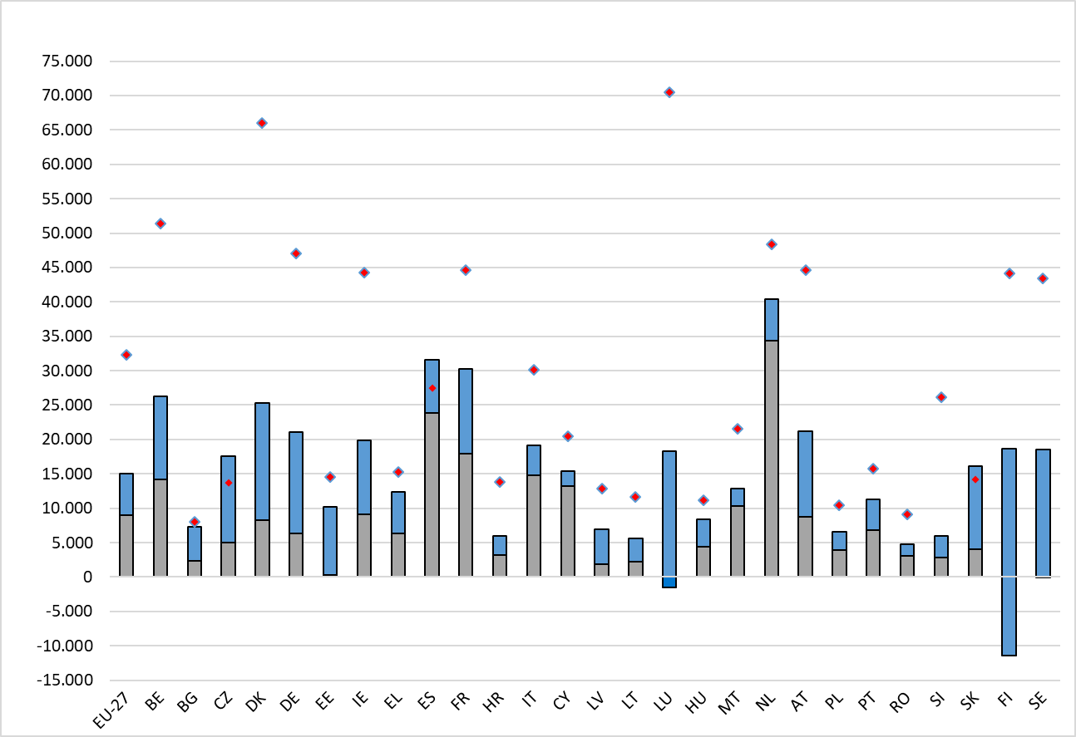**Joonis 1. Põllumajandusettevõtte sissetulek võrreldes ülejäänud majandusega (2016.–2018. aasta keskmine)[8]**

Tegevustoetused töötaja kohta (sealhulgas toetus, mis katab võimaliku negatiivse turutulu)

Turutulu (ilma toetuseta) töötaja kohta

Brutopalk majanduses tervikuna (jooksevhindades)

eurot aasta tööühiku kohta

Märkus: sissetulekunäitaja = põllumajandusettevõtte puhastulu + palgad. Tegevustoetused ei hõlma mitte ainult otsetoetusi, vaid ka kõiki maaelu arengu toetusi, välja arvatud investeerimistoetus. Tegevustoetused hõlmavad ka võimalikku riigiabi ja riigipoolseid lisatoetusi. Allikas: Euroopa Komisjon[9]

Teine probleem on **põllumajanduse tootlikkuse** aeglane kasv ja mõnel juhul isegi seisak mitmes liikmesriigis. Seda süvendab veelgi asjaolu, et mõnes sektoris – eelkõige tööjõu ja maa puhul – on kulud suured. Konkurentsivõime säilitamiseks ja põllumajandustootjate sissetuleku suurendamiseks on vaja tõsta tootlikkust ning samas võtta nõuetekohaselt arvesse positiivset keskkonna- ja kliimamõju. Seetõttu on äärmiselt oluline, et säilitataks ja parandataks tingimusi, millega soodustada innovatsiooni ning tagada koolituse ja investeeringute kõrge tase põllumajanduses (pidades eelkõige silmas järgmises jaos kindlaks tehtud keskkonnaprobleeme).

Lisaks sõltub sektori majanduslik jätkusuutlikkus ka põllumajandustootjate suutlikkusest luua ja **saada suuremat osa lisaväärtusest toiduainete tarneahelas**. Põllumajandustootjate koostöö aitab saavutada mastaabisäästu ja tugevdada nende läbirääkimispositsiooni toiduainete tarneahelas. Mõnes sektoris ja mõnes liikmesriigis ei soovi põllumajandustootjad osaleda vertikaalses integratsioonis või tõhustatud koostöös, näiteks tootjaorganisatsioonide või ühistute tegevuses.

Edasine tegevus

Nende probleemide lahendamiseks ning kestlikule ja vastupidavale põllumajandusele ülemineku jätkamiseks tuleks ÜPP meetmetega keskenduda **põllumajanduse ümberkujundamisele ja moderniseerimisele**, põllumajandustoodete ja bioressursipõhiste toodete väärtuse, kvaliteedi ja keskkonnasäästlikkuse parandamisele ning põllumajandustootjate koostöö stimuleerimisele toiduainete tarneahelas. Väga oluline on suurendada elujõulisust ja vastupanuvõimet nii kliima kui ka bioloogilise mitmekesisusega seotud ohtude puhul, kuna põllumajandustootjate tulevane saagikus sõltub suurel määral nende suutlikkusest tulla toime muutuva kliimaga ja hoida loodusvarade head seisundit. Covid-19 pandeemia ajal varustasid Euroopa Liidu põllumajanduslikud toidusüsteemid, mis olid samal ajal surve all ja silmitsi probleemidega, eurooplasi kvaliteetse ja ohutu toiduga. Sellegipoolest on tulevases toiduainetega varustamise ja toiduga kindlustatuse tagamise situatsiooniplaanis ette nähtud ELi toidusüsteemide ja eelkõige ELi põllumajanduse vastupidavuse tähelepanelikum hindamine.

Enamikus liikmesriikides on vaja liikuda **õiglasema ja sihipärasema otsetoetuste süsteemi suunas**. Liikmesriigid peaksid paremini tegelema väiksemate ja keskmise suurusega põllumajandusettevõtete vajadustega, vähendama sissetulekuerinevusi eri suurusega põllumajandusettevõtete vahel, kasutades selleks tõhusat ümberjaotamist võimaldavaid mehhanisme, nagu piiramine, toetuste vähendamine ja eelkõige täiendava ümberjaotava sissetulekutoetuse kohaldamine jätkusuutlikkuse tagamiseks. Õiglane lähenemine toetustele on toonud mõnes liikmesriigis kaasa ka märkimisväärseid edusamme riigisiseses lähenemisprotsessis. Lisaks tuleks toetust kasutada ka põllumajandusettevõtete erivajaduste rahuldamiseks teatavates piirkondades, näiteks looduslikust eripärast tingitud piirangutega aladel.

Joonis 2. Otsetoetuste osakaal põllumajandusettevõtete suurusklasside kaupa – eelarveaasta 2019

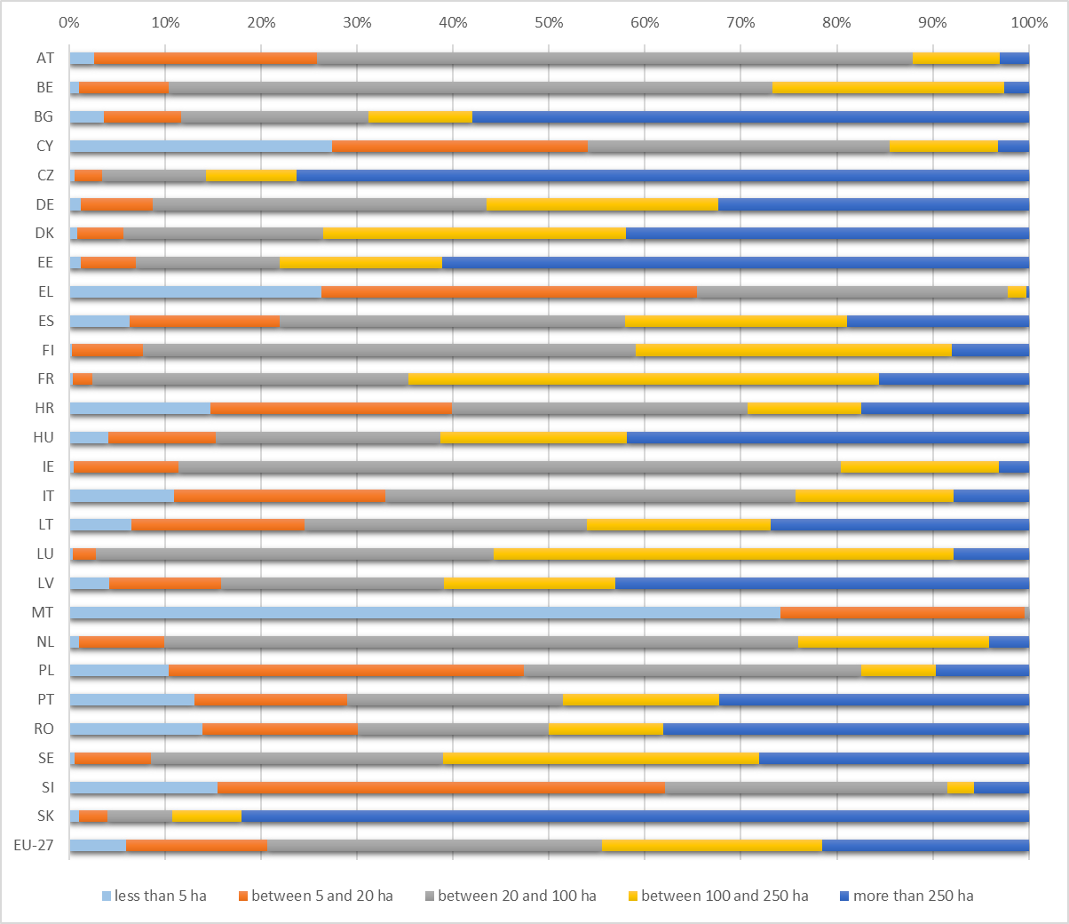

alla 5 ha vahemikus 5–20 ha vahemikus 20–100 ha Vahemikus 100–250 ha üle 250 ha

Allikas: Euroopa Komisjon. *Sissetulekutoetuse jaotus.* Põllumajandustootjatele makstavate otsetoetuste jaotus – 2019. eelarveaasta soovituslikud summad.

Samal ajal on vaja julgustada põllumajandustootjaid kasutama **riskijuhtimisvahendeid** ja seda kasutamist hõlbustada, toetades **investeeringuid uuenduslikesse lahendustesse** (nt põllumajandustoodete ja tootmistegurite väärtustamise optimeerimine bioressursipõhises ringmajanduses) ning parandades **juurdepääsu rahastamisele**, kasutades tõhusamalt maaelu arengu poliitika võimalusi.

Lisaks tuleb jätkata jõupingutusi **tootjate koostöö** arendamiseks ja tugevdamiseks, sealhulgas uute vahendite kaudu tulevaste **valdkondlike programmide** raames, suurendades samal ajal jõupingutusi tarneahela läbipaistvuse parandamiseks. Lisaks saab põllumajandustoodete lisandväärtuse suurendamise potentsiaali ära kasutada ka ELi **kvaliteedikavade kaudu**, pidades eelkõige silmas tarbijate teadlikkuse ja nõudluse suurenemist tervislikumate ja kestlikumate toodete ning tootmismeetodite järele.

Kõik need vahendid aitavad mitmesuguste lähenemisviiside ning kombinatsioonide abil kaasa põllumajandustootjate sissetulekute ja elujõulisuse paranemisele, tagades samal ajal ressursside säästva kasutamise ja rahuldava reageerimise kliimamuutustest tulenevatele väljakutsetele ja bioloogilise mitmekesisuse vähenemisele. Uued ÜPP strateegiakavad võimaldavad liikmesriikidel kohandada vahendeid vastavalt oma põllumajandussektori konkreetsele olukorrale (erinevad põllumajandusstruktuurid ja mullastiku-klimaatilised tingimused), tagades samal ajal neile võrdsed tingimused.

## Vajadus tõhustada keskkonnahoidu ja kliimameetmeid, aidates kaasa liidu keskkonna- ja kliimaeesmärkide saavutamisele

*ELi põllumajanduse ja maapiirkondade peamised arvandmed*

*– 8 % ELi põllumajandusmaast on mahepõllumajanduse all (2018)*

*– 10,1 % ELi kasvuhoonegaaside heitkogustest tuleb põllumajandusest (2018)*

*– 13,3 % põhjaveeseirekeskuste puhul ületas nitraatide kontsentratsioon 50 mg liitri kohta (2012–2015)*

– 12 *% põllumajandusest sõltuvatest poollooduslikest elupaikadest loetakse olevat heas seisundis*  
*(2013–2018)*

ELi põllumajandussektor (ja mõnel määral ka metsandussektor) seisab jätkuvalt silmitsi oluliste keskkonna- ja kliimaprobleemidega.

Olukorras, kus liit on seadnud tulevikuks ambitsioonikamad heitkoguste vähendamise eesmärgid, on ELi põllumajandusest tulenevate **kasvuhoonegaaside heitkoguste vähenemine** viimastel aastatel seiskunud ja mõnes liikmesriigis isegi suurenenud, olgu siis tegemist kariloomade või mulla majandamisega. Lisaks on viimastel aastatel vähenenud **süsinikdioksiidi sidumine** maa ja metsa puhul ning on suur oht, et teatavad maaliigid (eelkõige turbaalad) põhjustavad süsinikukadu. Põllumajandusest ja metsandusest toodetakse üha rohkem **taastuvenergiat**, osaliselt suureneb ka konkurents põllumajandusmaa ja tootmise pärast, kuid see on liikmesriigiti väga erinev. Põllumajanduses on ka oluline kasutamata **energiatõhususe** potentsiaal.

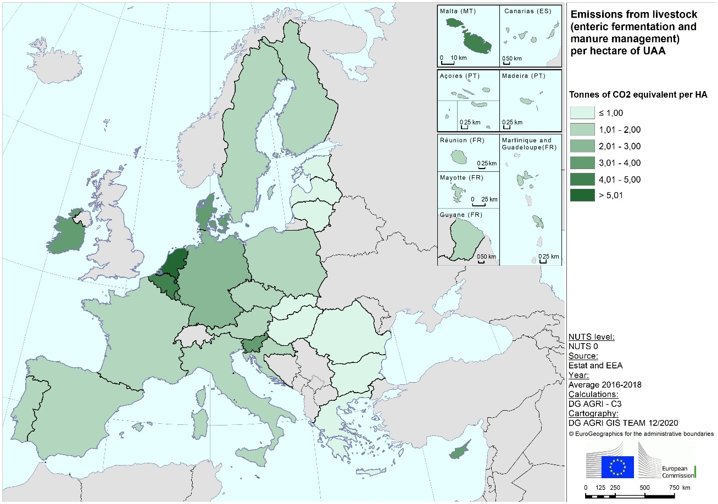Samal ajal, kui **kliima muutub ja bioloogiline mitmekesisus väheneb** ning põllumajandus on selle mõju tõttu väga haavatav (saagi ikaldumine ja metsade suremine põua tõttu, tormid, üleujutused, kahjurite või haiguste puhangud) ning seisab silmitsi üha suurenevate kliimaga seotud riskidega, on ELi riigid üha enam teadlikud vajadusest **kohaneda** kliimamuutustega ning pöörata tagasi bioloogilise mitmekesisuse vähenemine. Neis valdkondades on vaja kiiresti meetmeid võtta.

**Kariloomade tekitatud heitkogused (soolesisene fermentatsioon ja sõnnikukäitlus) kasutatava põllumajandusmaa hektari kohta**

**CO2ekvivalenttonni hektari kohta**

Euroopa Komisjon

NUTSi tasand: NUTS 0

Allikas: Eurostat ja EEA

Aasta: Keskmine ajavahemikul 2016–2018

Arvutused: Põllumajanduse ja maaelu arengu peadirektoraat – üksus C3

Kartograafia: Põllumajanduse ja maaelu arengu peadirektoraat, GIS TEAM 12/2020

**Kaart 1. Kariloomade kasvuhoonegaaside heitkogused ja soolesisene fermentatsioon tootmistegurite kaupa ELis**

Kuigi **metsaala** ELis kasvab ja praegu moodustavad metsad kogu ELi maismaast 45 %, on metsad kliimamuutuste tõttu üha suurema surve all. Muud survetegurid tulenevad maapiirkondade hülgamisest, puudulikust majandamisest ja killustatusest maakasutuse muutumise tõttu, majandamise intensiivsuse suurenemisest kasvava nõudluse tõttu puidu, metsasaaduste ja energia järele, taristu arendamisest, linnastumisest ja maa hõivamisest. Vaja on suurendada nii Euroopa metsade kvantiteeti kui ka kvaliteeti, võttes arvesse nende olulist rolli bioloogilise mitmekesisuse, 2050. aastaks süsinikuneutraalsuse saavutamise ja biomajanduse seisukohast.

Vaatamata viimastel aastatel täheldatud märkimisväärsele paranemisele[10] on **loodusvarade majandamisega** seotud probleemid selgelt alles jäänud. Põllumajandus on peamine **ammoniaagi** tekitaja; see gaas on eriti kahjulik õhusaasteaine ja põhjustab tahkete osakestega saastumist isegi linnapiirkondades, ning mõne liikmesriigi heitkogused suurenevad, ületades mõnel juhul seadusega kehtestatud piirmääri.

Mõned maakorraldustavad ja maakatte muutused avaldavad märkimisväärset survet mulla tervisele ja kvaliteedile. ELi põllumajanduslikud **mullad** kannatavad üha enam erosiooni, tihenemise, saastumise, sooldumise, kõrbestumise ning mulla orgaanilise ainese ja bioloogilise mitmekesisuse vähenemise all, ehkki kindlasti mitte kõikjal sama palju. Sellised degradatsiooniprotsessid põhjustavad põllumajanduses ka märkimisväärset saagikadu.

Hoolimata mõningatest edusammudest on veekeskkonna jaoks üks suurimaid survetegureid endiselt põllumajandusest lähtuv **nitraadireostus**. Mitmes piirkonnas põhjustab loomasõnnikust ja anorgaanilistest väetistest (samuti pestitsiididest) tekkiva lämmastiku ja fosfori ülemäärane kasutamine probleeme veereostuse, bioloogilise mitmekesisuse ja õhukvaliteedi osas. Mõnes liikmesriigis on olukord üldiselt hea, kuid tuleb ette ka laialt levinud halva kvaliteediga probleemseid kohti. Üha rohkem liikmesriike kannatab **veepuuduse** all, mille põhjuseks on sageli vee liigne kasutus põllumajanduse tarbeks. Kliimamuutused süvendavad vee kättesaadavuse probleemi paljudes piirkondades veelgi.

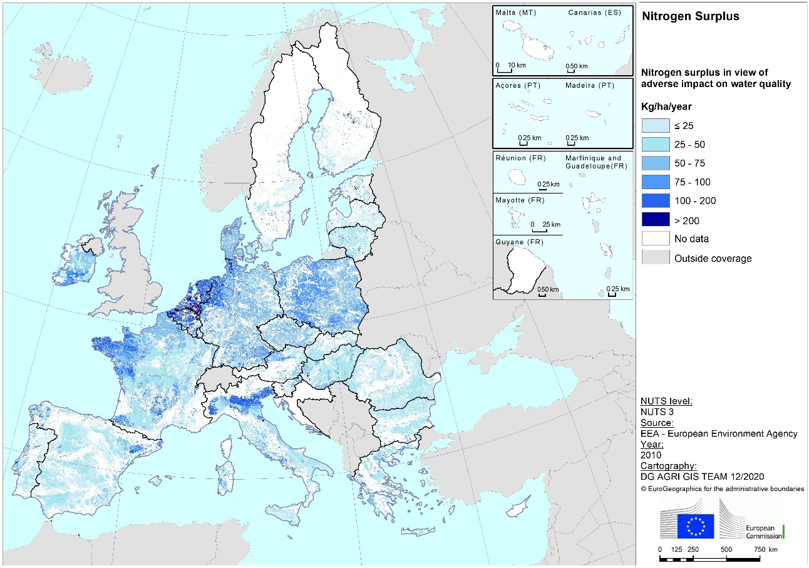**Kaart 2. Lämmastiku kasutamine ELi põllumajandusmaal**

**Lämmastiku ülejääk, pidades silmas kahjulikku mõju vee kvaliteedile**

**kg/ha/aasta**

NUTSi tasand: NUTS 3

Allikas: EEA – Euroopa Keskkonnaamet

Aasta: 2010

Kartograafia: Põllumajanduse ja maaelu arengu peadirektoraat, GIS TEAM 12/2020

Hõivest väljaspool

Andmed puuduvad

**Lämmastiku ülejääk**

Euroopa Komisjon

Allikas: Euroopa Keskkonnaamet (2019)[11]

Kui rääkida **bioloogilise mitmekesisuse olulisest kadumisest** **põllumajanduspiirkondades,** siis viitavad märgid sellele, et pidevalt on kogu ELis üha vähem **põllulindude liikide populatsioone,** **tolmeldajaid** (ökosüsteemiteenuste võtmetegur) ja halveneb **põllumajanduslike elupaikade seisund**. Mõned põllumajanduslikud elupaigad, mida suures osas kujundab põllumajandus, on eluslooduse jaoks hädavajalikud. Probleem tuleneb põllumajandustootmise intensiivsusest,[12] ebapiisavast majandamisest või põllumajandusmaa hülgamisest. Väärtuslike **maastikuelementide** (nt hekid, lilleribad, tiigid, terrassid) ning kesa, ekstensiivselt majandatavate rohumaade või märgalade kadumisele on põllumajanduse intensiivistamine ja põllumajandusmaade liitmine väga oluliselt kaasa aidanud. Keskkonna kaitsmist soodustavate agroökoloogiliste tavade üha sagedasema kasutuselevõtu kõrval on teatavate liikmesriikide põllumajandustootjad võtnud innukalt kasutusele **mahepõllumajanduse**, kuid teistes liikmesriikides on see kasutusmäär endiselt väga madal.

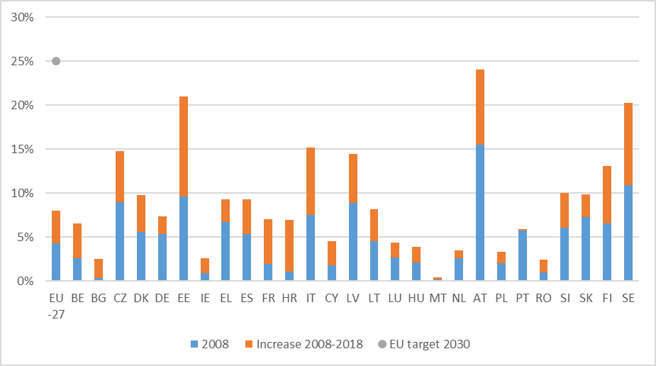**Joonis 3. Mahepõllumajandus ELi liikmesriikides (kasutatud põllumajandusmaa osa, mis on täielikult ümber kujundatud ja kasutatakse mahepõllumajanduseks)**

2008 Suurenemine ajavahemikul 2008–2018 ELi eesmärk aastaks 2030

Allikas: EUROSTAT [[org_cropar_h1](https://ec.europa.eu/eurostat/databrowser/product/view/org_cropar_h1?lang=en)] ja [[org_cropar](https://ec.europa.eu/eurostat/databrowser/product/view/org_cropar?lang=en)][13]

**Edasine tegevus**

Et toota ühiselt rohkem erasektori kaupu ja keskkonnaalaseid avalikke hüvesid, mille puhul sisendikasutus on väiksem ja millel on negatiivsed välismõjud, oleks üldjuhul mitme sellise probleemi lahenduseks **arukam, täpsem ja kestlikum põllumajandus**, mis põhineb varasemast rohkem teadmistel ja (digi-)tehnoloogial.

See peaks muu hulgas hõlmama paremat **toitainete haldamist** ning suuremat koostoimet loomakasvatus-, põllumajandus- ja metsandussektori vahel (mõjub hästi kliimamuutuste leevendamisele, õhu kvaliteedile ja bioloogilisele mitmekesisusele), **taimekaitsevahendite täpsemat ja seega väiksemat kasutamist** ning alternatiivsete taimekaitsemeetodite väljatöötamist, **loomade ja sõnniku haldamise** parandamist (keskendudes soolesisesele fermentatsioonile metaaniheite vähendamiseks) ja **tõhusamat niisutamist** (mis asjakohase kasutamise korral võib leevendada survet nappidele veevarudele). **Teadmistepõhine põllumajandus** võib samuti aktiivselt toetada elupaikade teket ja säilitamist – näiteks sobivate **külvikordade**, sealhulgas liblikõieliste kultuuride abil. Põllumajanduspiirkondades on oluline luua **suure mitmekesisusega maastikutüüpe ja -elemente**, et taastada bioloogiline mitmekesisus, mis parandab pikas perspektiivis põllumajanduse tootlikkust, hoiab ära mullaerosiooni ja mulla vähenemise, filtreerib õhku ja vett, toetab kliimamuutustega kohanemist ning aitab põllumajandusel ja metsandusel realiseerida oma olulist potentsiaali **süsinikdioksiidi sidujana**.

Paljud neist lähenemisviisidest võivad tuua põllumajandustootjatele ka majanduslikku kasu. Metsastamine ja metsade taastamine kooskõlas bioloogilist mitmekesisust, metsade taastamist ja kestlikku metsamajandamist toetavate ökoloogiliste põhimõtetega võib aidata kaasa kliimamuutuste leevendamisele, kuna nii suurendatakse CO2 netosidumist, säilitatakse süsinikuvarud ning pakutakse materjale ja taastuvenergiat ringbiomajandusele, tuues samal ajal kasu ka bioloogilisele mitmekesisusele ja kliimamuutustega kohanemisele. Seega saab põllumajandustootjaid ja metsamajandajaid otseselt premeerida keskkonna- ja kliimameetmete eest (sealhulgas süsinikdioksiidi siduva põllumajanduse kaudu), mis loob maapiirkondades uusi ettevõtlusvõimalusi. Põllumajandussektori toetamiseks võib rakendada ka selliseid energia- ja ressursitõhusaid meetmeid nagu energia säästmine põllumajandusettevõttes ja väikesemahuline taastuvenergiatehnoloogia. Koostoimes muude keskkonna-, kliima- ja energiaalaste ELi ja riiklike poliitikameetmete ja õigusaktidega võivad **mitmesugused ÜPP vahendid** aidata neid samme ellu viia. Vahendid hõlmavad mitte üksnes eri liiki **keskkonnaalaseid** **pindalapõhiseid toetusi**, mille hulka kuuluvad ka uued ökokavad koos pikaajaliste toetustega ÜPP II sambast, kuid samas ka **tingimuslikkus** ja toetuse andmine **teadmiste suurendamiseks**, **investeeringuteks**, **innovatsiooniks** ja **koostööks**.

**Liikmesriigid määravad** keskkonna- ja kliimameetmete **tegeliku sisu kindlaks** põhinõuetes, ökokavades ja maaelu arengu toetustes. Koos moodustavad need nn **rohelise arhitektuuri**. Võttes aluseks nõuetekohase planeerimise ja varasema tulemuslikkuse, **peavad liikmesriigid valima need ÜPP eri vahendid ja kombineerima neid nii, et saavutada selged tulemused keskkonna ja kliima valdkonnas**.

**Tekstikast 1. Võimalike** **ökokavade näited**

Komisjon on koostanud **näited** **võimalikest ökokavadest**, **et toetada liikmesriike** tõhusate ÜPP strateegiakavade suunas liikumisel. Näited on kooskõlas strateegiaga „Talust taldrikule“ ja ELi bioloogilise mitmekesisuse strateegiaga 2030, milledel on potentsiaal aidata kaasa ÜPP mitme eesmärgi saavutamisele, ilma et see piiraks selleteemaliste tulevaste eeskirjade kohaldamist. Liikmesriigid võivad ökokavasid kasutada näiteks selleks, et edendada järgmisi põllumajandustavasid.

* **Agrometsandus** – põllumajandustootjatel aidatakse säilitada puude minimaalne tihedus maatükkidel või hoolitseda puude eest viisil, mille puhul kasu lindudele ja putukatele on kõige suurem.
* **Agroökoloogia** – põllumajandustootjaid toetatakse näiteks looduslike ainete kasutamisel taimekaitsevahenditena või selliste taimekasvatussüsteemide rakendamisel, mis lähevad kaugemale külvikorra miinimumnõuetest. Mahepõllumajandus on agroökoloogia näide.
* **Täppispõllumajandus** – põllumajandustootjaid toetatakse näiteks toitainete kasutamise kava koostamisel, mis tänu tehnoloogiale ja kohapealsete andmete analüüsile võimaldab saada reaalajas andmeid ja võtta kiireid parandusmeetmeid. Need tehnoloogiad aitavad vähendada sisendeid ja heitkoguseid.
* **Süsinikdioksiidi sidumine**, toetades põllumajandustootjaid näiteks kündmata jätmisel ja maaharimise vähendamisel (loodushoidlik majandamine), kuivendatud turbaalade taassootamisel, rohumaade säilitamisel ning mitmekesiste maastikuelementide paigaldamisel ja säilitamisel, mille hulka kuuluvad muu hulgas hekid, puhverribad, mittetootlikud puud ja tiigid.

## Vajadus tugevdada maapiirkondade sotsiaal-majanduslikku olukorda ja lahendada ühiskondlikke probleeme

*ELi põllumajanduse ja maapiirkondade peamised arvandmed*

*– 5,1 % ELi põllumajandusettevõtete juhtidest on alla 35aastased (2016)*

*– maapiirkondades on SKP elaniku kohta 74 % ELi keskmisest (2014)*

*– pestitsiididega seotud 1. ühtlustatud riskinäitaja vähendamine 17 % (2011–2018)*

Strateegias „Talust taldrikule“ kirjeldatud **ülemineku** edukaks alustamiseks on vaja ühiseid jõupingutusi ja osalejate kaasamist kogu ELi territooriumil. Eriti suure potentsiaaliga on maapiirkonnad, kuna seal asuvad põllumajandustootjate, metsandusettevõtjate, ettevõtjate ja tarbijate elamis- ja tegevuskohad ning sinna on koondunud suur osa Euroopa loodusvaradest ja ökosüsteemidest. Selle **potentsiaali kasutamiseks tuleb luua positiivne mõjuring, et uued majanduslikud võimalused saaksid tuua kaasa positiivse dünaamika**, mille tulemusel väheneb vaesus ja töötus ning paraneb juurdepääs teenustele **maapiirkondade ühiskonna kõigis osades**.

See tähendab pakkuda väljavaateid, sealhulgas kõige haavatavamatele piirkondadele ja ühiskonnarühmadele, et inimesed saaksid kasu atraktiivsetest maapiirkondadest ja õiglasest üleminekust, mis on kooskõlas strateegiaga „Talust taldrikule“. Maapiirkondades leidub ohtralt võimalusi, kuid paljudes liidu osades esineb struktuurset puudust või kasutamata potentsiaali. Olukord liikmesriikides ja nende vahel on erinev, ent teatavad probleemid korduvad. Paljudes liikmesriikides jäävad maapiirkonnad maha selles osas, mis puudutab sissetulekut inimese kohta, juurdepääsu põhitaristule ja -teenustele ning biomajanduse potentsiaali nõuetekohasest uurimist.

Samuti iseloomustavad liidu maapiirkondi tihtipeale **vaesuse** ja **sotsiaalse tõrjutuse oht** ning madal tööhõive ja **töötuse** määr, mis hõlmab eelkõige naisi, noori ja muid haavatavaid rühmi. Seepärast on paljudes liikmesriikides maapiirkondade rahvastikukadu ja/või rahvastiku vananemine suur probleem, mis vajab tõhusaid lahendusi noorte ligimeelitamiseks, sealhulgas ka põllumajandussektorisse.

Viimase kümne aasta jooksul on **noorte põllumajandustootjate** osakaal põllumajanduses tegutsevate inimeste arvestuses vähenenud, samas kui üle 55aastaste põllumajandustootjate osakaal on suurenenud. Sellel on oluline **sooline aspekt**, kuna naissoost noorte põllumajandustootjate osakaal on eriti väike. Ettevõtluse arendamisel on väga oluline tagada **juurdepääs maale, rahastamisele ja tõhusatele nõustamisteenustele.**

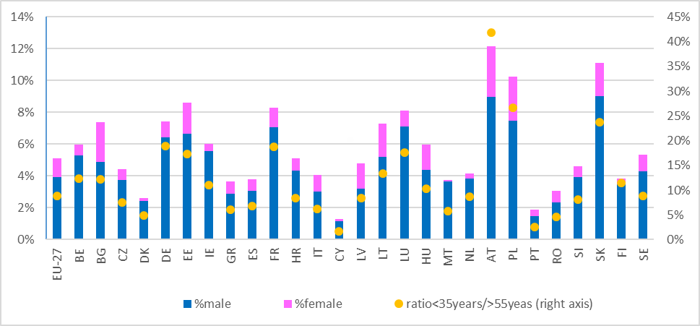Joonis 4. Noored põllumajandustootjad ELi liikmesriikides – alla 35aastaste põllumajandusettevõttejuhtide osakaal 2016. aastal

mehed naised suhtarv <35aastased/>55aastased (parempoolne telg)

Allikas: EUROSTAT [[ef_m_farmang](https://ec.europa.eu/eurostat/databrowser/product/view/EF_M_FARMANG?lang=en)] [14]

ELi põllumajandusel on oluline roll ka selles, kuidas reageerida ühiskonna nõudlusele toidu ja tervise osas kooskõlas strateegia „Talust taldrikule“ eesmärkidega, et muuta ELi toidusüsteeme, käsitledes nende sotsiaalseid, majanduslikke ja keskkonnaalaseid mõjusid. Muidugi on paljudes valdkondades tehtud ELi tasandil edusamme, kuid on selge, et sisendite, eelkõige keemiliste pestitsiidide, väetiste ja antimikroobikumide kasutamist põllumajanduses ei ole suudetud vähendada, samuti on probleeme sellega, et parandada loomade tervist ja heaolu, suurendada bioturvalisust, tugevdada taimede kaitset uute kahjurite ja haiguste eest, edendada kestlikumat ja tervislikumat toidutarbimist (nt värske puu- ja köögivilja tarbimise suurendamine) ning vähendada toidukadu ja toidujäätmeid. Nagu on täpsustatud ELi strateegias „Talust taldrikule“, ei ole praegused toidutarbimise mudelid ELis nii tervise kui ka keskkonna seisukohast kestlikud. Toidukeskkond, mida hõlmavad ka ÜPP meetmed, peab kooskõlas riikide toitumissoovitustega toetama toitumisalast üleminekut taimepõhisemale toitumisele, et see aitaks saavutada nii keskkonnasäästlikkuse kui ka tervisega seotud eesmärke.

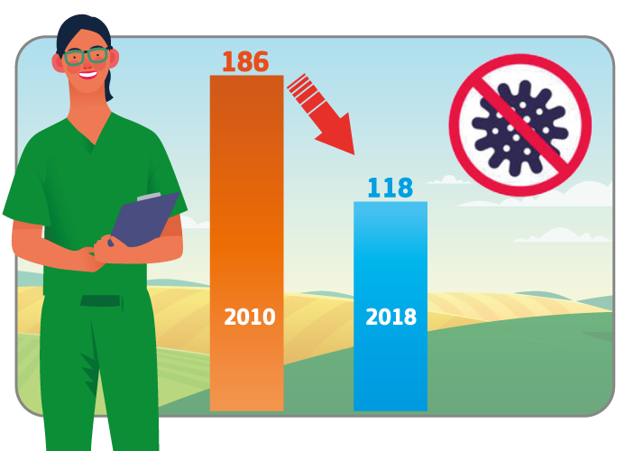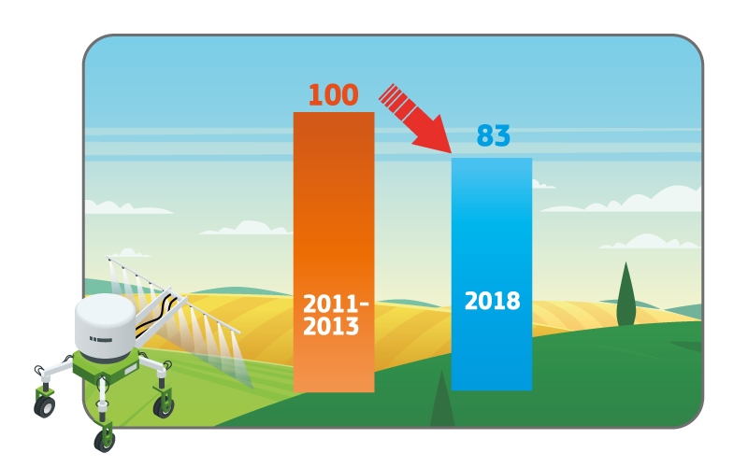Joonised 5 ja 6. Antimikroobikumid (mg/PCU) ja pestitsiidid (HRI1) ELis

Allikas: Euroopa Komisjoni põllumajanduse ja maaelu arengu peadirektoraat ESVACi põhjal, ESVACi 10. aruanne (2020) Source: EUROSTAT [aei_hri]

**Edasine tegevus**

Struktuursete probleemide lahendamine ja **soodsa dünaamika loomine maapiirkondades** nõuab avaliku ja erasektori vahendite ja algatuste kombineerimist, kasutades toetavas õiguslikus keskkonnas nii ÜPPd kui ka muid Euroopa poliitikaid ja vahendeid[15]. Eriti olulised on sihipärased ja integreeritud investeeringud nii füüsilisse kui ka inimkapitali, muu hulgas selleks, et luua parem ettevõtluskeskkond, edendada ringmajandust ja biomajandust ning säilitada ja arendada mitmekesise majanduse jaoks vajalikku taristut ja teenuseid. Erilist tähelepanu on vaja pöörata kõige enam abi vajavatele territooriumidele ja sidusrühmadele.

Kooskõlas hiljuti vastu võetud soolise võrdõiguslikkuse strateegiaga[16] soovitatakse kõigil liikmesriikidel tagada, et nende ÜPP strateegiakavad sisaldaksid sihipäraseid meetmeid, et käsitleda **naiste** erivajadusi põllumajanduses ja maapiirkondades ning tugevdada põllumajandussektoris soolist võrdõiguslikkust. Erilist tähelepanu tuleb pöörata kvaliteetsete lastehoiuteenuste pakkumisele maapiirkondades ja soolise ebavõrdsuse kaotamisele, eeskätt tööhõives.

Liikmesriigid peavad tagama **põllumajandustöötajate**, eelkõige ebakindlas töösuhtes olevate töötajate ning hooajaliste ja deklareerimata töötajate kaitse. Selleks tuleb tagada õigusaktides sätestatud õiguste austamine, mis on strateegias „Talust taldrikule“ kavandatud ELi õiglase toidusüsteemi oluline element.

Jõupingutused põlvkondade vahetumise soodustamiseks põllumajanduses peavad **toetama investeeringuid** põhitaristusse ja -teenustesse, samuti majanduse mitmekesistamisse (nt põllumajandusettevõtetes või biomajanduse raames), et hõlbustada juurdepääsu rahastamisele ja konkreetsetele teadmistele/nõuannetele põllumajandusettevõtluse alustamiseks, tegeleda pärandiga seotud piirangutega ja toetada koostööd põllumajandustootjate põlvkondade vahel, sealhulgas põllumajandusettevõtete pärimine. Osa liikmesriike pööravad erilist tähelepanu ka erivajadustega ja haavatavatele piirkondadele, nagu ELi toimimise lepingu artiklis 349 osutatud äärepoolseimad piirkonnad.

Majanduslikud võimalused võivad peituda ka selles, kui põllumajandustootmine suudaks paremini vastata tarbijate muutuvate nõudmistele. Seoses ELi rohelise kokkuleppe eesmärgiga vähendada antimikroobikumide müüki, et võidelda antimikroobikumiresistentsuse vastu, on vaja teha kooskõlastatud jõupingutusi, et veelgi vähendada antimikroobikumide kasutamist mitmes liikmesriigis vahendite abil, millega edendatakse antimikroobikumide vähendatud ja mõistliku kasutamise parimaid tavasid, koolitus- ja nõustamisteenuseid koos kariloomakasvatuse parema majandamise, bioturvalisuse, nakkuste ennetamise ja tõrjega.

Need meetmed aitavad omakorda kaasa ka loomatervise ja bioturvalisuse parandamisele. Keemiliste pestitsiidide kasutamise ja riski vähendamise eesmärgi saavutamiseks peab enamik liikmesriike andma oma panuse, edendades integreeritud taimekaitse kasutuselevõttu, täppispõllumajandust ja üleminekut vähem ohtlikele taimekaitsevahenditele.

Liikmesriigid peaksid samuti tegema olulisi jõupingutusi, et minna kooskõlas riikide toitumissoovitustega üle tervislikumale ja keskkonnasäästlikumale toitumisele, ning kaaluma, kuidas nende ÜPP strateegiakava saaks aidata kaasa tervislikumale toidukeskkonnale ning pöörata tähelepanu toidukaole ja toidujäätmetele.

## Vajadus suurendada ja jagada teadmisi ning edendada innovatsiooni ja digiüleminekut põllumajanduses ja maapiirkondades

*ELi põllumajanduse ja maapiirkondade peamised arvandmed*

*– 60 %-l maapiirkondade leibkondadest on juurdepääs kiirele lairibaühendusele (2019)*

*– 32 % põllumajandusettevõtete juhtidest on saanud täieliku põllumajandusliku väljaõppe või põllumajandusliku baasväljaõppe (2016)*

Teadmistel ja innovatsioonil on oluline roll, et aidata põllumajandustootjatel ja maakogukondadel tulla toime praeguste ja tulevaste väljakutsetega. Teadusuuringud ja innovatsioon, digiüleminek ja uued tehnoloogiad on peamised tegurid, mis soodustavad üleminekut jätkusuutlikumatele ja tervislikumatele toidusüsteemidele.

Võetakse kasutusele **ELi teadusuuringute ja innovatsiooni raamprogramm „Euroopa horisont“**, et ulatuslikke teadmisi ja käimasolevaid põllumajandusuuringuid täiendada. Need teadmised jäävad aga sageli killustatuks ja praktikas ei rakendata neid tõhusalt, kuigi põllumajandussektori innovatsioonisuutlikkus on märkimisväärne ja alakasutatud.

Liikmesriigid peaksid kasutama tulevasi ÜPP strateegiakavasid, et toetada programmi „Euroopa horisont“ ning selle partnerlusi ja missioone, mis annavad tähelepanuväärse panuse Euroopa rohelisse kokkuleppesse. Eelkõige on missioon „**Kaitsta mulda tähendab kaitsta elu**“ ja missioon „**Kliimamuutustele vastupanuvõimeline Euroopa**“ põllumajanduse ja maapiirkondade jaoks suure tähtsusega.

**Põllumajanduse teadmus- ja innovatsioonisüsteem** (AKIS), millega tagatakse tõhus teadmiste voog selle osaliste vahel, on ülioluline, et saavutada ÜPP erieesmärke ja rohelise kokkuleppe eesmärke. Selleks et rahuldada põllumajandustootjate kasvavat teabevajadust, tuleb kõik nõustajad integreerida AKISesse ja pakkuda innovatsiooni tugiteenuseid, et tagada kohaldatavate teadus- ja innovatsioonilahenduste kasutuselevõtt.

Peamine vahend innovatsiooni kiirendamiseks kohapeal on **põllumajanduse tootlikkust ja kestlikkust käsitlev Euroopa innovatsioonipartnerlus** (EIP-AGRI), eelkõige selle töörühmad, st uuenduslikud projektid põllumajanduses ning muud põllumajanduse ja maapiirkondadega seotud tegevused (keskkond, kliima, bioloogiline mitmekesisus, toidu- ja muud süsteemid jne).

Liikmesriigid peaksid **osalema põllumajandussektori digiüleminekus**, **kasutades ära ELi tehnoloogilist suutlikkust** sellistes valdkondades nagu digi- ja andmetehnoloogia ja -taristu ning satelliitseire, täppispõllumajandus, asukohatuvastusteenused, autonoomsed põllumajandusmasinad, droonid jne, et **paremini jälgida ja optimeerida** põllumajandustootmise protsesse ja ÜPP rakendamist. **Kiire ja usaldusväärse internetiühenduse olemasolu maapiirkondades** koos digioskuste arendamisega **on äärmiselt oluline**, et oleks võimalik välja töötada kõik tulevased arukad lahendused meie põllumajanduse ning maapiirkondade ettevõtete ja kogukondade jaoks. Kiire internet võimaldab pakkuda paremat teavet, haridust ja tervishoiuteenuseid ning toetab ka põlvkondade vahetumist põllumajandussektoris ja tänapäevase majanduse arengut maapiirkondades. Selles valdkonnas tuleb mitmes liikmesriigis veel teha olulisi jõupingutusi. Aruka spetsialiseerumise strateegiad on samuti tähtis tegur maapiirkondade innovatsioonipotentsiaali vallandamisel.

Nendega koos **tuleb ajakohastada liikmesriikide haldussüsteeme, et oleks võimalik integreerida suur hulk digiteavet** ja seda kasutada (kas tehisintellekti või andmeanalüüsi ja modelleerimismeetodite kaudu), et vähendada kulusid ja mõista poliitika tõhusust ning laiendada samas teenuseid ja võimalusi maapiirkondade elanikele. **Ühtse haldus- ja kontrollisüsteemi (IACS)** praegustel komponentidel põhineva potentsiaali arendamine võiks toetada avaliku halduse jõupingutusi selles valdkonnas. Need parandused peaksid aitama liikmesriikidel tagada, et põllumajandustootjatel on juurdepääs kinnistusregistri süsteemile, et neil on võimalik kontrollida, kas nad saavad taotleda toetust maa eest, millele neil on seadusest tulenev õigus, ja olla kindel et kõnealune maa on nende käsutuses.

Digitehnoloogia kasutamine on oluline sektori ja maapiirkondade majandusliku ja keskkonnaalase tulemuslikkuse suurendamiseks ning ÜPP haldamise, kontrollide ja **tulemuslikkuse aruandluse** ajakohastamiseks ja lihtsustamiseks.

**Joonis 7. Kiire lairibaühenduse kättesaadavus ELis – maapiirkondade kodumajapidamised / riikide kodumajapidamised**

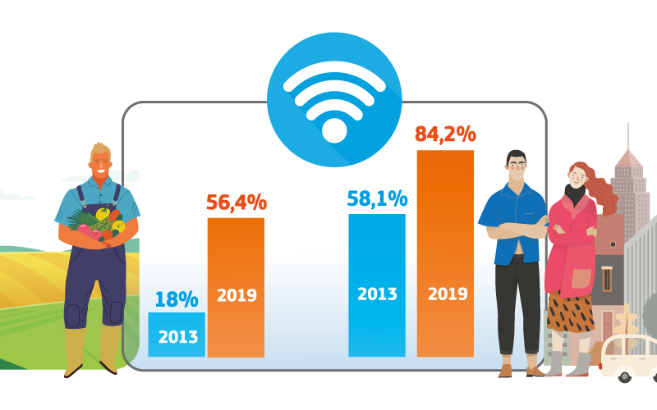

Allikas: DESI üksiknäitajad [[desi_1b1_fbbc](https://digital-agenda-data.eu/charts/analyse-one-indicator-and-compare-countries#chart={"indicator-group":"any","indicator":"bb_ngacov","breakdown":"total_pophh","unit-measure":"pc_hh_all","ref-area":["BE","BG","CZ","DK","DE","EE","IE","EL","ES","FR","IT","CY","LV","LT","LU","HU","HR","MT","NL","AT","PL","PT","RO","SI","SK","FI","SE",)][17]

# Eesmärgipärased ÜPP strateegiakavad

## Rohelise kokkuleppe integreerimine ÜPP strateegiakavadesse

Esitatud soovitused on esimene samm, millega püütakse Euroopa rohelist kokkulepet integreerida tulevastesse ÜPP strateegiakavadesse. Erinevates komisjoni talituste töödokumentides esitatud hinnang ja selliseks hindamiseks kasutatud andmed[18] annavad liikmesriikidele hea aluse mõõdetavalt kindlaks määrata oma võimaliku panuse ühise eesmärgi saavutamisse.

ÜPP strateegiakavade määruse ettepanekuga nähakse ette, et liikmesriigid koostavad iga üheksa erieesmärgi jaoks **sekkumisstrateegia**, mis hõlmab **eesmärke (tulemusnäitajate tasandil)** ja **kõige asjakohasemaid sekkumismeetmeid**. Nende eesmärkide väärtust ning sekkumiste valikut ja ülesehitust põhjendatakse **vajaduste hindamise** alusel.

Soovitused (ja neid põhjendav analüüs) hõlbustavad iga erieesmärgi vajaduste hindamist. Samal ajal **peavad liikmesriigid kehtestama rohelise kokkuleppe eri eesmärkidele selged riigisisesed väärtused.**

Riigisisesed väärtused muudavad iga rohelise kokkuleppe eesmärgi ühise eesmärgi konkreetseteks püüdlusteks riigi tasandil. Need mõõdetavad väärtused võimaldavad liikmesriikidel selgitada, kuidas nad kavatsevad anda oma panuse rohelise kokkuleppega seatud ELi eesmärkide saavutamisse, näidates seega selgelt, millises suunas tuleb riigi tasandil teha jõupingutusi. Nendes selgetes riigisisestes väärtustes tuleks arvesse võtta viimastel aastatel tehtud jõupingutusi, praegust olukorda ja parandamispotentsiaali, pidades silmas iga liikmesriigi konkreetset olukorda. Vajaduse korral peaksid liikmesriigid tagama kooskõla juba olemasolevate riiklike strateegiate või eesmärkidega, mis tulenevad muudest planeerimisvahenditest ja õiguslikest kohustustest. Riigisiseste väärtuste kindlaksmääramine aitab liikmesriikidel hinnata oma vajadusi ja seada ÜPP strateegiakava eesmärgid tulemusnäitajate tasandil.

Euroopa Komisjon toetab liikmesriike selles protsessis struktureeritud dialoogi raames ja enne ÜPP strateegiakavade ametlikku vastuvõtmist.

Analüüsides kõigi liikmesriikide väärtusi koos, on võimalik hinnata, kas EL liigub ühiselt nende rohelise kokkuleppe eesmärkide saavutamise suunas. Komisjon kontrollib ÜPP strateegiakavade heakskiitmise ja muutmise ajal liikmesriikide väärtuste üldist sidusust rohelise kokkuleppe eesmärkidega. Nende rohelise kokkuleppe eesmärkide saavutamisel tehtavaid edusamme liikmesriikide tasandil jälgitakse tulevase ÜPP jaoks kavandatud hindamisraamistiku kaudu[19].

## Tõhusate ÜPP strateegiakavade koostamine

Tulevased ÜPP strateegiakavad ei ole üksnes planeerimisvahendid. Need on aluseks uuele juhtimisele, mille raames tugevdatakse koostööd eri valitsustasandite vahel ning suurendatakse avatust ja läbipaistvust Euroopa ühiskonna suunas liikumiseks. Euroopa Komisjon tugevdab 27-s komisjoni talituste töödokumendis esitatud soovituste alusel struktureeritud dialoogi liikmesriikidega, andes täiendavaid suuniseid ja suurendades toetust 27 ÜPP strateegiakava ettevalmistamiseks. Komisjon suurendab oma toetust ka selliselt, et jagab avalikult asjakohaseid dokumente selle kohta, kuidas ta kavatseb ÜPP strateegiakavasid hinnata[20].

Vastavalt ÜPP strateegiakava määruse ettepaneku artiklile 94 peavad **keskkonna- ja kliimavaldkonna pädevad asutused** olema tõhusalt kaasatud kava keskkonna- ja kliimaaspektide ettevalmistamisse.

ÜPP strateegiakavade koostamisel ja rakendamisel peavad liikmesriigid tagama läbipaistvuse. Nad peavad tagama, et sekkumised põhinevad **objektiivsetel ja mittediskrimineerivatel kriteeriumidel**, on siseturuga kokkusobivad ega moonuta konkurentsi. Samas seavad liikmesriigid valikukriteeriumide kehtestamisel eesmärgiks toetuse suunamise vastavalt sekkumise eesmärgile, **taotlejate võrdse kohtlemise**, rahaliste vahendite parema kasutamise ja **huvide konflikti vältimise**.

Üleminek nõuab ka täiendavaid jõupingutusi tagamaks, et kõigi samal territooriumil rakendatavate eri poliitikameetmetega edendatakse järjepidevalt ja integreeritult jätkusuutlikke toidusüsteeme. See hõlmab ka maa- ja linnapiirkondade vahelisi seoseid ja funktsionaalseid piirkondi hõlmavaid lähenemisviise, mida tuleb tugevdada. Lisaks nõutakse näiteks põllumajandusmaa bioloogilise mitmekesisuse säilitamise eesmärgi kohaselt, et liikmesriigid ei rahastaks investeeringuid ja põllumajandustavasid, millel on negatiivne mõju keskkonnale.

Lisaks peaks ÜPP strateegiline planeerimine tagama kooskõla ja vastastikuse täiendavuse **muude ELi fondidega** (eelkõige ühtekuuluvuspoliitikaga), et vältida topeltrahastamist ja parandada investeeringute üldist tulemuslikkust. Kõik ELi fondid peaksid toimima täielikus koostoimes ja aitama saavutada Euroopa rohelises kokkuleppes seatud eesmärke. Territoriaalseid vahendeid (nt kogukonna juhitud kohalik areng) ja piiriülest koostööd tuleks veelgi tugevdada. Tähelepanu tuleks pöörata ka **Euroopa poolaasta** raames esitatud riigipõhistele soovitustele ning peamistele strateegilistele arengusuundadele, nagu **pikaajaline visioon maapiirkondade kohta**, mis avaldatakse 2021. aastal tervikliku raamistikuna ELi maapiirkondade edasise arengu jaoks järgmistel aastakümnetel.

## Partnerluspõhimõtte tugevdamine

Selleks et suurendada teadmisi, oskusteavet ja eri seisukohti tulevase ÜPP kavandamisel ja rakendamisel, on samuti oluline, et uued ÜPP strateegiakavad koostatakse partnerluspõhimõtte järgi. ÜPP strateegiakava määruse ettepaneku artikli 94 kohaselt peavad liikmesriigid koostama ÜPP strateegiakavad **läbipaistvate menetluste alusel ja sidusrühmi kaasates**. ÜPP tulevase strateegiakava kõikidesse ettevalmistavatesse etappidesse tuleb kaasata kõik asjaomased avaliku sektori asutused (sealhulgas pädevad piirkondlikud ja kohalikud asutused), majandus- ja sotsiaalpartnerid ning kodanikuühiskonda esindavad asjaomased organid.

Endiselt on vaja teha jõupingutusi, et tagada sidusrühmade ja kodanikuühiskonna nõuetekohane kaasamine ja tegelik osalemine ÜPP strateegiakavade koostamisel. Komisjon kutsub kõiki liikmesriike tungivalt üles selles küsimuses tegutsema, eelkõige neid liikmesriike, kes ei ole veel alustanud avatud ja läbipaistvat dialoogi kõigi partneritega. Komisjon jälgib tähelepanelikult seda protsessi, enne kui ÜPP strateegiakavad esitatakse.

Tuginedes 2014.–2020. aasta maaelu arengu programmide kogemustele, soovitab komisjon kõigil liikmesriikidel lähtuda Euroopa struktuuri- ja investeerimisfondidega seotud **Euroopa partnerluse käitumisjuhendis** kehtestatud põhimõtetest[21].

Lisaks on kõigi osalejate kaasamine rakendusetapis otsustava tähtsusega ning neil on oluline roll ka tulevastes **seirekomisjonides**. Need eelnevalt loodud komisjonid peaksid osalema ÜPP strateegiakavade koostamises, enne kui kavad komisjonile esitatakse. Hästi toimiv riiklik ÜPP võrgustik võib suurendada ÜPP strateegiakavade panust rohelise kokkuleppe eesmärkide ja ambitsioonide saavutamisse. ÜPP võrgustik peaks oma mitmesuguste funktsioonide hulgas toimima vahendaja ja toetajana, nt ühendama põllumajanduse teadmus- ja innovatsioonisüsteemi raames teadus- ja innovatsioonikogukonnad ning põllumajandustootjad. Edendada tuleks ka ÜPP ja Euroopa teadusruumi vahelist koostoimet, samuti piirkondlikku koostööd aruka spetsialiseerumise platvormi raames põllumajandusliku toidutööstuse valdkonnas.

1. COM(2020) 381.
2. COM(2020) 380.
3. Vt [komisjoni talituste töödokument](https://ec.europa.eu/info/sites/info/files/food-farming-fisheries/sustainability_and_natural_resources/documents/analysis-of-links-between-cap-and-green-deal_en.pdf.) (2020) 93 final „*Ühise põllumajanduspoliitika reformi ja rohelise kokkuleppe vaheliste seoste analüüs*“.
4. Vt allmärkus 1.
5. Nõukogu järeldused strateegia „Talust taldrikule“ kohta, vastu võetud 19. oktoobril 2020 (12099/20).
6. Hindamisel kasutatud andmed on esitatud käesoleva teatise lisades: I lisas on esitatud rohelise kokkuleppe koguseliste eesmärkide võrdlusväärtused (nagu on määratletud strateegias „Talust taldrikule“ ja bioloogilise mitmekesisuse strateegias); II lisas on esitatud põllumajandussektorist ning maakasutusest, maakasutuse muutmisest ja metsandussektorist pärit kasvuhoonegaaside heite areng ELis.
7. Soovitused on koostatud vastavalt ÜPP strateegiakavu käsitleva määruse ettepaneku artiklis 6 esitatud üheksale erieesmärgile (COM(2018) 392 final). Need eesmärgid hõlmavad kestlikkuse majanduslikku, keskkonnaalast ja sotsiaalset mõõdet, mis kajastub eespool nimetatud seadusandliku ettepaneku artiklis 5 esitatud üldeesmärkides. Lisaks pööratakse erilist tähelepanu teadmiste, innovatsiooni ja digivaldkonna ülesele eesmärgile.
8. Luksemburgi, Soome ja Rootsi puhul on „turutulu“, mis on põllumajanduslikust tegevusest saadud tulu, võtmata arvesse riigi toetust, negatiivne. See tähendab, et keskmiselt ei kata müügitulu tootmiskulusid. Sellistel juhtudel katavad selle negatiivse turutulu tegevustoetused ja moodustavad põllumajandusettevõtte netotulu.
9. Põllumajanduse ja maaelu arengu peadirektoraat. *ÜPP taustanäitajad C.25 „Põllumajanduslik faktortulu“ ja ÜPP taustanäitaja C.26 „Põllumajanduslik ettevõtlustulu“.* EUROSTATi andmetel [[aact_eaa04](https://ec.europa.eu/eurostat/databrowser/product/view/aact_eaa04?lang=en)], [[aact_ali01](https://ec.europa.eu/eurostat/databrowser/product/view/aact_ali01?lang=en)] ja [[aact_eaa06](https://ec.europa.eu/eurostat/databrowser/product/view/aact_eaa06?lang=en)] põhinev tulu, kus töötajate hüvitised on liidetud ettevõtlustulule ning jagatud aasta tööühikute koguarvuga. Märkus: 2019. aasta hinnangulised andmed. EUROSTATi alusel on keskmine palk majanduses tuhat töötatud tundi, kasutades töötajate siseriiklikku kontseptsiooni [[nama_10_a10_e](https://ec.europa.eu/eurostat/databrowser/product/view/nama_10_a10_e?lang=en)] ning andmeid palkade kohta [[nama_10_a10](https://ec.europa.eu/eurostat/databrowser/product/view/nama_10_a10?lang=en)]. Tuleks olla ettevaatlik, kui võrreldakse aasta tööühiku kohta arvestatava põllumajandusliku faktortulu absoluuttasemeid, sest neid mõjutavad erinevad arvutused, mis sõltuvad riiklikest eeskirjadest, ning need ei ole konkreetselt kavandatud olema riikide lõikes võrreldavad.
10. Näiteks ammoniaagi heide on 1990.–2018. aastani vähenenud 26 % (allikas: Euroopa Keskkonnaamet), veest põhjustatud hinnanguline mullaerosioon on ELis viimase kümne aasta jooksul vähenenud keskmiselt 9,5 % ja põllumaade puhul 20 % (allikas: Panagos, et al., 2015, <https://doi.org/10.1016/j.envsci.2015.08.012>). Nitraatide ja fosfaatide kontsentratsioon jõgedes vähenes ELi tasandil aastatel 2006–2016 vastavalt 9 % ja 17 % (kolme aasta keskmine) (allikas: Euroopa Keskkonnaamet). Samal ajal vähenes aastatel 2008–2018 veidi lämmastik- ja fosforväetiste kasutamine (Eurostat [(aei_fm_usefert)](https://ec.europa.eu/eurostat/databrowser/view/aei_fm_usefert/default/table?lang=en)).
11. De Vries, W., P.F.A.M. Römkens, J. Kros, J.C Voogd, G. Louwagie ja L Schulte-Uebbing, 2019. *Impacts of nutrients and heavy metals in European agriculture* (Toiteainete ja raskmetallide mõju Euroopa põllumajandusele). Praegused ja kriitilised sisendid õhu, pinnase ja vee kvaliteedi seisukohast. ETC/ULS aruanne (ajakirjanduses). Lämmastiku (N) ülejääk EL 27s 2010. aastal arvutati väetise, sõnniku, biotahkete ainete, lämmastikku siduvate kultuuride ja sadestumise kogu sisendlämmastikuna, millest lahutati lämmastiku omastamine mudeliga INTEGRATOR. Põllumajandusmaa kriitiliste lämmastikukoguste ületamine EL 27s 2010. aastal arvutati väetise, sõnniku, biotahkete ainete, lämmastikku siduvate kultuuride ja sadestumise kogulämmastikuna, millest lahutati kriitiline lämmastikusisend vee kvaliteedile avalduva kahjuliku mõju tõttu. Kriitiline lämmastikusisend tulenes kriitilisest lämmastiku kontsentratsioonist äravoolus pinnavette (2,5 mg N/l).
12. Lisaks mõjule, mida põhjustvad kliimamuutused, invasiivsed liigid, loodusvarade kaevandamine, saaste jne.
13. Euroopa Komisjon. *ÜPP taustanäitaja C.19 „Mahepõllumajanduslik põllumajandusmaa“.* Põhineb EUROSTATil [[org_cropar_h1](https://ec.europa.eu/eurostat/databrowser/product/view/org_cropar_h1?lang=en)] koos [[apro_cpsh1](https://ec.europa.eu/eurostat/databrowser/view/apro_cpsh1/default/table?lang=en)] ja [[org_cropar](https://ec.europa.eu/eurostat/databrowser/product/view/org_cropar?lang=en)]. Horvaatia andmed on 2019. aasta kohta.
14. Euroopa Komisjon. *ÜPP taustanäitaja C.23 Põllumajandusettevõtte juhtide vanuseline struktuur.* EUROSTAT: [[ef_m_farmang](https://ec.europa.eu/eurostat/databrowser/product/view/ef_m_farmang?lang=en)]
15. Kooskõlas ELi toimimise lepingu artikliga 174.
16. COM(2020) 152 final.
17. Euroopa Komisjon. *Digitaalmajanduse ja -ühiskonna indeks.* DESI üksiknäitajad – 1b1 kiire lairibaühendus (järgmise põlvkonna juurdepääsuvõrgud) [[desi_1b1_fbbc](https://digital-agenda-data.eu/charts/analyse-one-indicator-and-compare-countries#chart={"indicator-group":"any","indicator":"bb_ngacov","breakdown":"total_pophh","unit-measure":"pc_hh_all","ref-area":["BE","BG","CZ","DK","DE","EE","IE","EL","ES","FR","IT","CY","LV","LT","LU","HU","HR","MT","NL","AT","PL","PT","RO","SI","SK","FI","SE",)].
18. Vt käesoleva teatise lisad.
19. [Komisjoni talituste töödokument](https://ec.europa.eu/info/sites/info/files/food-farming-fisheries/sustainability_and_natural_resources/documents/analysis-of-links-between-cap-and-green-deal_en.pdf) (2020) 93 final *„ÜPP reformi ja rohelise kokkuleppe vaheliste seoste analüüs“*.
20. Vt allmärkus 19.
21. Komisjoni delegeeritud 7. jaanuari 2014. aasta määrus (EL) nr 240/2014, millega sätestatakse Euroopa struktuuri- ja investeerimisfondidega seotud Euroopa partnerluse käitumisjuhend.